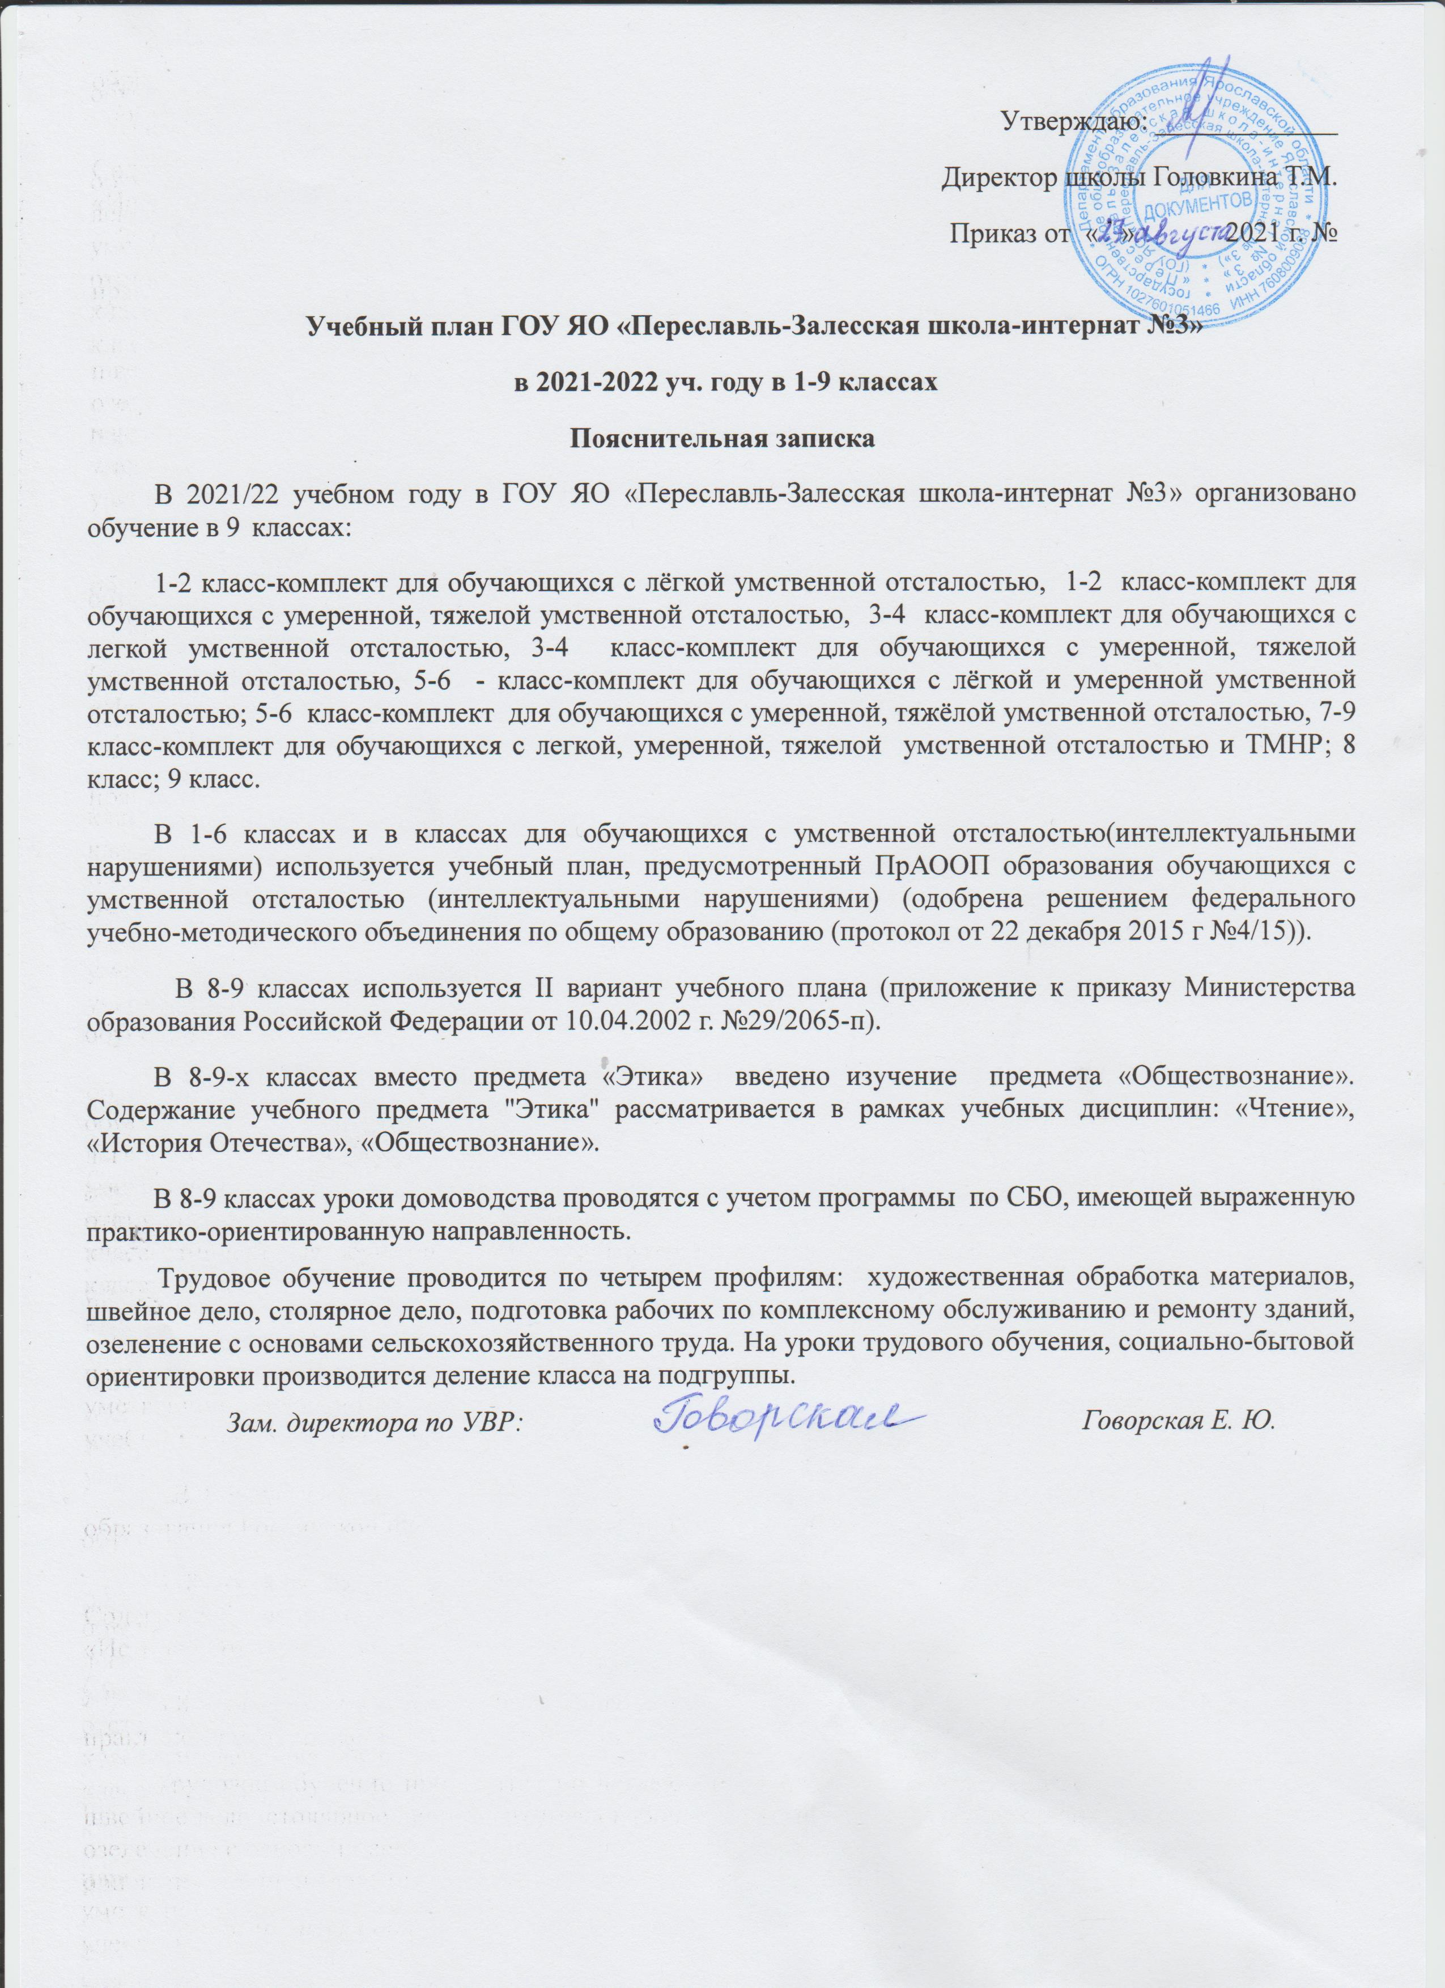Учебный план АООП (вариант 1) для 1-4 классов в 2021-2022 уч. году
Обязательная часть |  | 1 класс | 2 класс | 3 класс | 4 класс
1. Язык и речевая практика | 1.1.Русский язык  1.2.Чтение  1.3.Речевая практика | 3  3  2 | 3  4  2 | 3  4  2 | 3  4  2
2. Математика | 2.1.Математика | 3 | 4 | 4 | 4
3. Естествознание | 3.1.Мир природы и человека | 2 | 1 | 1 | 1
4. Искусство | 4.1. Музыка  4.2. Изобразительное искусство | 2  1 | 1  1 | 1  1 | 1  1
5.Физическая культура | 5.1. Физическая культура | 3 | 3 | 3 | 3
6. Технологии | 6.1. Ручной труд | 2 | 1 | 1 | 1
Часть, формируемая участниками образовательных отношений
Русский язык |  | - | 1 | 1 | 1
Мир природы и человека |  |  | 1 | 1 | 1
Ручной труд |  |  | 1 | 1 | 1
Итого |  | 21 | 23 | 23 | 23
Максимально допустимая годовая нагрузка (при 5-дневной учебной неделе) |  | 21 | 23 | 23 | 23
Коррекционно-развивающая область |  | 6 | 6 | 6 | 6
Внеурочная деятельность |  | 4 | 4 | 4 | 4
Всего к финансированию |  | 31 | 33 | 33 | 33

Учебный план внеурочной образовательной деятельности
для 1-4 классов АООП (вариант 1) в 2021-2022 уч. году
Направление | Наименование курса |  | 1 класс | 2 класс | 3 класс | 4 класс
Коррекционно-развивающее направление | «Ритмика» |  | 2 | 2 | 2 | 2
Коррекционно-развивающее направление | Коррекционно-развивающие занятия «Развитие психомоторики» |  | 2 | 2 | 2 | 2
Коррекционно-развивающее направление | Коррекция двигательной сферы (АФК) |  | - | - | - | 2
Коррекционно-развивающее направление | Логопедия |  | 2 | 2 | 2 | -
 |  | Итого | 6 | 6 | 6 | 6
Внеурочная деятельность
Общекультурное направление | «Читаем и играем» |  | 1 | 1 | 1 | 1
 | «Юный художник» |  | - | - | 1 | 1
 | «Своими руками творим красоту» |  | 1 | 1 | - | -
Спортивно-оздоровительное направление | «Подвижные игры иобщая физическая подготовка» |  | 1 | 1 | 1 | 1
Социальное направление | «Азбука безопасности» |  | 1 | 1 | 1 | 1
Итого |  |  | 4 | 4 | 4 | 4

Учебный план АООП (вариант 2) для 1-4 классов в 2021-2022 уч. году

Предметные области | Учебные предметы | Классы
Обязательная часть |  | 1 класс | 2 класс | 3 класс | 4 класс
1. Язык и речевая практика | 1.1.Речь и альтернативная коммуникация | 3 | 3 | 2 | 2
2. Математика | 2.1.Математические представления | 2 | 2 | 2 | 2
3. Окружающий мир | 3.1.Окружающий природный мир | 2 | 2 | 2 | 2
 | 3.2. Человек | 3 | 3 | 2 | 2
 | 3.3.Окружающий социальный мир | 1 | 1 | 2 | 2
 | 3.4. Домоводство | - | - | 3 | 3
4. Искусство | 4.1. Музыка и движение  4.2. Изобразительное искусство | 2  3 | 2  3 | 2  3 | 2  3
5. Физическая культура | 5.1.Адаптивная физкультура | 2 | 2 | 2 | 2
6. Технологии | 6.1. Профильный труд | - | - | - | -
7. Коррекционно-развивающие занятия |  | 2 | 2 | 2 | 2
Итого |  | 20 | 20 | 22 | 22
Максимально допустимая годовая нагрузка (при 5-дневной учебной неделе) |  | 20 | 20 | 22 | 22
Часть, формируемая участниками образовательных отношений
Коррекционные курсы |  | 10 | 10 | 10 | 10
Внеурочная деятельность |  | 6 | 6 | 6 | 6
Всего к финансированию |  | 36 | 36 | 38 | 38

Учебный план внеурочной образовательной деятельности
для 1-4 классов АООП (вариант 2) в 2021-2022 уч. году
Направление | Наименование курса |  | 1 класс | 2 класс | 3 класс | 4 класс
Коррекционно-развивающее направление | Сенсорное развитие |  | 3 | 3 | 3 | 3
Коррекционно-развивающее направление | Предметно-практические действия |  | 3 | 3 | 3 | 3
Коррекционно-развивающее направление | Двигательное развитие |  | 2 | 2 | 2 | 2
Коррекционно-развивающее направление | Альтернативная коммуникация |  | 2 | 2 | 2 | 2
 |  | Итого | 10 | 10 | 10 | 10
Спортивно-оздоровительное направление | «Подвижные игры и общая физическая подготовка» |  | 2 | 2 | 2 | 2
Познавательное направление | «В мире сказок» |  | 1 | 1 | 1 | 1
Нравственное направление | Клуб «Вместе» |  | 1 | 1 | 1 | 1
Социально-эмоциональное направление | Музыкально-ритмическое развитие |  | 2 | 2 | 2 | 2
 |  | Итого | 6 | 6 | 6 | 6

Учебный план АООП (вариант 1) для 5-6 классов в 2021-2022 уч. году
Предметные области | Учебные предметы | 5 класс | 6 класс
Обязательная часть
1. Язык и речевая практика | 1.1.Русский язык  1.2.Чтение  (Литературное чтение) | 4  4 | 4  4
2. Математика | 2.1.Математика | 4 | 4
3. Естествознание | 3.1.Природоведение  3.2. География | 2 | 2  2
4.Человек и общество | 4.1 Мир истории  4.2.Основы социальной жизни | -  1 | 2  1
5. Искусство | 5.1. Изобразительное искусство  5.2. Музыка | 2  1 | -  -
5.Физическая культура | 5.1. Физическая культура | 3 | 3
6. Технологии | 6.1. Профильный труд | 6 | 6
Итого |  | 27 | 28
Часть, формируемая участниками образовательных отношений
Математика |  | 1 |  | 1
Основы социальной жизни |  | 1 |  | 1
Максимально допустимая годовая нагрузка (при 5-дневной учебной неделе) |  | 29 |  | 30
Коррекционно-развивающая область |  | 6 |  | 6
Внеурочная деятельность |  | 4 |  | 4
Всего к финансированию |  | 39 |  | 40

Учебный план внеурочной образовательной деятельности
для 5 – 6 классов АООП (вариант 1) в 2021-2022 уч. году
Направления | Название программы | 5 класс | 6 класс
Коррекционно-развивающее направление | Ритмика | 2 | 2
Коррекционно-развивающее направление | Коррекция двигательной сферы (АФК) | 1 | 0
Коррекционно-развивающее направление | Логопедия | 3 | 4
 | Итого | 6 | 6
 | Внеурочная деятельность
Социальное направление | «Основы компьютерной грамотности» | 2 | 2
 | «Азбука безопасности» | 1 | 1
Спортивно-оздоровительное направление | «Подвижные игры и общая физическая подготовка» | 1 | 1
 | Итого | 4 | 4

Учебный план АООП (вариант 2) для 5-9 классов в 2021-2022 уч. году

Предметные области |  | Учебные предметы | Классы
Обязательная часть |  |  | 5 класс | 6 класс | 7 класс | 8 класс | 9 класс
1. Язык и речевая практика |  | 1.1.Речь и альтернативная коммуникация | 2 | 2 | 2 | 2 | 2
2. Математика |  | 2.1.Математические представления | 2 | 2 | 2 | 2 | 2
3. Окружающий мир |  | 3.1.Окружающий природный мир | 2 | 2 | 2 | 2 | 2
 |  | 3.2. Человек | 2 | 1 | 1 | 1 | -
 |  | 3.3.Окружающий социальный мир | 2 | 2 | 2 | 3 | 3
 |  | 3.4. Домоводство | 3 | 5 | 5 | 5 | 5
4. Искусство |  | 4.1. Музыка и движение  4.2. Изобразительнаядеятельность | 2  3 | 2  3 | 2  3 | 2  - | 2  -
5. Физическая культура |  | 5.1.Адаптивная физкультура | 2 | 2 | 2 | 2 | 2
6. Технологии |  | 6.1. Профильный труд | - | 2 | 2 | 4 | 5
7. Коррекционно-развивающие занятия |  |  | 2 | 2 | 2 | 2 | 2
Итого |  |  | 22 | 25 | 25 | 25 | 25
Максимально допустимая годовая нагрузка (при 5-дневной учебной неделе) |  |  | 22 | 25 | 25 | 25 | 25
 | Часть, формируемая участниками образовательных отношений
Коррекционные курсы |  |  | 10 | 8 | 8 | 8 | 8
Внеурочная деятельность |  |  | 6 | 8 | 8 | 8 | 8
Всего к финансированию |  |  | 38 | 41 | 41 | 41 | 41

Учебный план внеурочной образовательной деятельности
для 5-9 классов АООП (вариант 2) в 2021-2022 уч. году
Направление | Наименование курса | 5 класс | 6 класс | 7 класс | 8 класс | 9 класс
Коррекционно-развивающая направленность | Сенсорное развитие | 3 | 2 | 1 | 1 | 1
Коррекционно-развивающая направленность | Предметно-практические действия | 3 | 2 | 3 | 3 | 3
Коррекционно-развивающая направленность | Двигательное развитие | 2 | 2 | 2 | 2 | 2
Коррекционно-развивающая направленность | Альтернативная коммуникация | 2 | 2 | 2 | 2 | 2
Итогокоррекционные курсы |  | 10 | 8 | 8 | 8 | 8
Внеурочная деятельность
Творческая направленность | Ремесло | 1 | 1 | 1 | 1 | 1
Творческая направленность | Изостудия |  |  | 2 | 2 | 2
Нравственная направленность | Клуб «Вместе» | 1 | 1 | 1 | 1 | 1
Спортивно-оздоровительная направленность | Подвижные игры и двигательное развитие | 1 | 1 | 1 | 1 | 1
Познавательная направленность | Читаем и играем | 1 | 1 | 1 | 1 | 1
Социально-эмоциональная направленность | Музыкально-ритмическое развитие | 2 | 2 | 2 | 2 | 2
Итоговнеурочная деятельность |  | 6 | 8 | 8 | 8 | 8

Учебный план 8-9 классов в 2021-2022 учебном году (БУП, II вариант)
Образовательные области | Учебные предметы | 8  кл. | 9  кл.
Федеральный компонент
Язык и речь | Русский язык | 4 | 4
 | Чтение | 4 | 3
Математика | Математика | 4 | 4
Естествознание | Естествознание | 2 | 2
Обществознание | История Отечества | 2 | 2
 | Обществознание | 1 | 1
 | География | 2 | 2
Искусство | ИЗО | - | -
Технологии | Домоводство | 2 | 2
 |  | 4
Региональный компонент
Технологии | Профильный труд | 10 | 11
Физкультура (спортивная подготовка) | Физкультура | 2 | 2
 | Количество часов в неделю | 33 | 33
 | Сан ПиН | 33 | 33
Школьный компонент (коррекционные технологии) | Внеурочная деятельность | 4 | 4
 | Всего | 37 | 37
Трудовая практика (в днях) |  | 12 | 12

Распределение часов внеурочной деятельности
Направление | Наименование курса | 8 кл. | 9 кл. | Всего
Социальное направление | ОБЖ | 1 | 1 | 2
Общекультурное направление | Пэчворк | 2 | 2 | 4
Общекультурное направление | Основы компьютерной грамотности (ОКГ) | 1 | 1 | 2
 | Всего | 4 | 4 | 8

Сроки промежуточной аттестации
Промежуточная аттестация проводится во 2-9 классах по каждому учебному предмету. Результатом четвертной промежуточной аттестации является среднее арифметическое результатов контроля успеваемости.Сроки проведения промежуточной аттестации определяются календарным учебным графиком. При выставлении четвертной отметки учитываются результаты внутришкольного мониторинга.
Сроки | Классы | Форма промежуточной аттестации
28, 29 октября 2021 г. | 3-9 класс | Четвертная отметка
29, 30 декабря 2021 г. | 3-9 класс | Четвертная отметка
23, 24 марта 2022 г. | 2-9 класс | Четвертная отметка
26, 27 мая 2022 г. | 2-9 класс | Четвертная отметка

Зам. директора по УВР: Говорская Е.Ю.

